LA DEAMBULAZIONE

La meccanica è quella parte della fisica che studia la statica e il moto dei

corpi.

La meccanica viene suddivisa in tre parti:

A) CINEMATICA, studio del movimento dei corpi senza tenere conto delle

forze che lo producono;

B) DINAMICA, studio del movimento in dipendenza dalle cause che lo

producono;

C) STATICA, studio delle condizioni per le quali un corpo assoggettato a

Più forze rimane fermo. Per questo, la statica può essere considerata come un

caso particolare della dinamica.

CINEMATICA

La cinematica studia il moto dei corpi indipendentemente dalle cause che lo

determinano. I concetti base della cinematica sono, lo spazio, il tempo, il moto.

Le grandezze fondamentali sono i Vettori posizione, la Velocità, l’Accelerazione.

Sistemi di riferimento: per individuare la posizione di un corpo che si

muove occorre specificare rispetto a che cosa varia la sua posizione, pertanto, è

necessario far ricorso a sistemi di riferimento.

Un passeggero seduto su di un treno è immobile rispetto ad esso, ma è in

movimento rispetto ad un osservatore fermo fuori del treno.Un secondo sistema

di riferimento è relativo ad un osservatore che si muove in auto

parallelamente ad un treno che avanza alla stessa velocità. I due viaggiatori

sembreranno immobili fra loro, ma in movimento rispetto ad un osservatore

esterno.

Per comprendere i principi fondamentali che mantengono i corpi in quiete o in

moto, dobbiamo rifarci alla scoperta più significativa del genio di Newton, la

Forza Gravitazionale, forza che tiene unito l’universo a mò di “guinzaglio

invisibile”. Estende il campo di azione all’infinito, mantenendo in orbita la

galassia, con il sole, la terra e altri pianeti; a sua volta la gravità terrestre

mantiene in orbita la luna. La legge non è soltanto in vigore tra le masse

celesti, ma è valida anche tra le masse finite della superficie terrestre. Non

sappiamo molto delle forze che regolano l’universo, ma sappiamo che esse

operano con precisione ben determinata e che l’energia totale è una quantità

che si conserva rigorosamente. La gravitazione terrestre non sfugge al principio

di conservazione dell’energia; può essere considerata come un grosso bacino

energetico a disposizione dei processi vitali. Qualsiasi corpo possiede energia

potenziale o di posizione, che può trasformarsi liberamente nelle varie forme

di energia.

Un corpo lasciato in libera caduta, trasforma la propria energia

potenziale in energia cinetica o di moto . Un corpo che cade,

toccando terra compie lavoro.

Energia e lavoro sono strettamente legati fra loro: tutte le volte che si compie

lavoro su un corpo, gli si trasferisce energia. In altre parole esso accumula

energia potenziale, mentre ogni qual volta che un corpo si libera dal vincolo e

percorre spazio, l’energia di posizione (o potenziale) si trasforma in energia

cinetica.

LAVORO = FORZA \ SPOSTAMENTO

Un corpo in caduta libera è attratto dalla gravità verso il centro della terra. In

pratica, però, noi camminiamo sulla superficie della terra senza sprofondare, e

siamo talmente abituati a farlo che non ci chiediamo mai del perché. Galileo,

Hooke e Newton si posero questa domanda e cercarono di capire come un

solido inanimato potesse sostenere un peso. Dopo laboriosi studi si resero

conto che un corpo sottoposto ad un carico reagiva sempre con una forza

uguale ed opposta.

Ciò è implicito nella terza legge del moto enunciata da Newton.

AZIONE E REAZIONE
SONO
UGUALI ED OPPOSTE
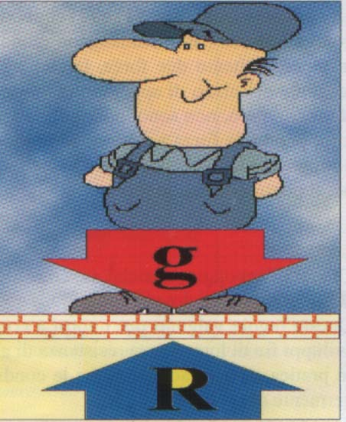(Fig.5)Stando in piedi esercitiamo sulla superficie d’appoggio una pressione uguale al nostro peso, questa si oppone con una forza reattiva uguale ed opposta.
(P.RONCONI)

Un corpo lasciato libero nello spazio gravitazionale terrestre, cade verticalmente

al suolo per effetto del suo peso, forza di mutua attrazione, (direttamente

proporzionale al prodotto delle masse ed inversamente proporzionale al

quadrato della distanza fra i corpi). La terra attrae i corpi e viceversa. Ma ci si

chiede: stando cosi le cose, come è possibile muoversi in un campo cosi

altamente vincolante?

Tutti i corpi animati per muoversi, s’avvalgono di un sistema specifico ad essi

congeniale.Tutti i sistemi sono fondati sul controllo della forza gravitaria.

Nell’ambito umano, essendo la base d’appoggio ristretta rispetto all’altezza, per

mantenere l’equilibrio è necessario che l’individuo sia dotato di un sistema

antigravitario altamente sofisticato ,la pattinatrice ne è un esempio.

STAZIONE ERETTA E GRAVITA’

In precedenza si è parlato della forza gravitaria che immobilizza tutto ciò che

ha massa inerte: le montagne, le città, i palazzi, la sedia stessa dove si è seduti

sono mantenuti immobili sulla superficie terrestre, in equilibrio statico.

Nell’ambito dei sistemi inanimati, si considera in equilibrio statico un corpo

sollecitato da due o più forze uguali e contrapposte. Nell’ambito dei corpi

animati l’equilibrio non può essere statico, perché turbato continuamente da

moti: le masse corporee dell’uomo, nella stazione eretta, sono in continuo

movimento, anche se apparentemente immobili, perché sono subordinate ai moti

dei processi vitali, come per esempio la respirazione. Il sistema antigravitario

però, è in grado di riportare, tempestivamente, le masse corporee in equilibrio.

E riesce a farlo con tale rapidità da far pensare che abbia poteri di

preveggenza. Tutto questo si svolge al di fuori della consapevolezza. Solo con

adeguati strumenti si evidenziano gli spostamenti del baricentro .

La stazione eretta dell’uomo è fondata sull’attitudine a mantenere il baricentro

entro la base d’appoggio.

DEAMBULAZIONE E GRAVITA’ :

Ovvero l’alternarsi del baricentro entro e fuori la base d’appoggio.

La deambulazione umana è un processo complesso dai molteplici aspetti:

Neuro-muscolare, Strutturale e Biomeccanico.

Il baricentro fuoriesce e rientra alternativamente dalla base d’appoggio. Ne

consegue una successione di cadute, tempestivamente evitate dal doppio

appoggio .

Alternare l’appoggio dei piedi è quindi una caratteristica della deambulazione.

Quando un piede poggia a terra, la gamba è tesa ed il baricentro, in questa

prima fase, s’innalza leggermente rispetto al terreno; quando l’appoggio dei

piedi è bilaterale il baricentro s’abbassa. Nella realizzazione del passo il corpo

si muove lungo un arco di circonferenza centrato sulla Tibio-Tarsica.

Nella successione dei passi, il baricentro traccia una traiettoria formata da una

serie di archi .

Lo spostamento del baricentro avviene contemporaneamente anche sul piano

frontale verso l’arto portante . Nella fase dell’appoggio bipodale il

baricentro è nella zona di simmetria .

EFFETTO APPOGGIO TALLONE DITA

La traiettoria percorsa durante il cammino non è esattamente quella riportata in

figura 11 . E’ necessario che gli archi si succedano armonicamente e con

risparmio di energia. Subentra a tal fine, l’effetto “addolcente” dell’innalzamento

del tallone e dell’appoggio delle dita, con modico dispendio di energia.

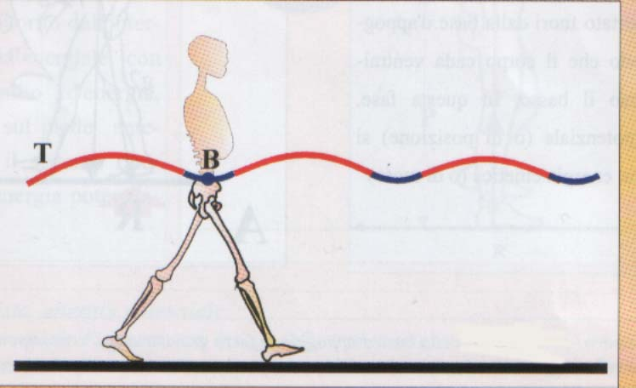 (Fig.13) Nella fase dell’appoggio bipodale, l’effetto appoggio tallone-dita armonizza il cambiamento brusco fra un arco e l’altro. Traiettoria (T) del baricentro (B). P.RONCONI

Le forze reattive dell’appoggio tallone-dita si possono rilevare per mezzo di

apposite pedane elettroniche che mostrano come queste forze siano sempre in

linea con l’asse della gamba (Fig.14)

Il piede nella fase di contatto, preme verso il basso ed in avanti: la forza

reattiva agisce in direzione opposta con effetto frenante (Fig.14 A). nella fase

propulsiva, invece, la forza reattiva determina la migrazione del corpo in avanti

(Fig.14 C).

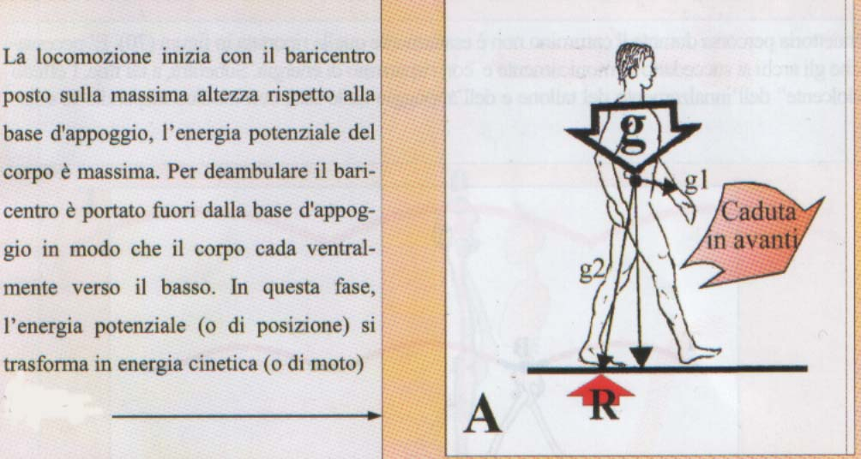
(Fig.15) Con il baricentro portato fuori della base di appoggio la forza gravitaria (G), si scompone in (G1) e (G2), la componente efficace G1 determina la caduta del corpo in avanti.
P.RONCONI

Nella fase del doppio appoggio il baricentro si trova più in basso rispetto alla

fase iniziale. Questo porta ad una diminuzione d’energia potenziale (g1) Fig.17.

Il corpo però, favorito dall’intervento della forza inerziale, con modesto

dispendio d’energia, sposta il carico sul piede anteriore, pertanto, il sistema

riacquista nuova energia potenziale.

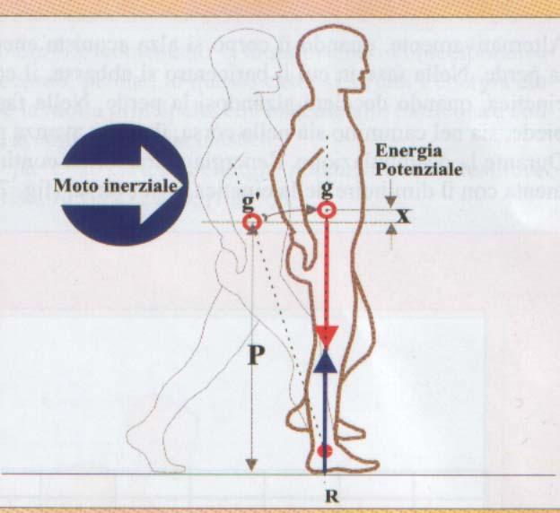 (Fig.17) P.RONCONI

In sintesi: il nostro organismo, per progredire nella deambulazione, risolve le

problematiche energetiche in modo ingegnoso. Con modico dispendio di energia

trasforma l’energia potenziale in cinetica. Sposta il baricentro oltre la base

d’appoggio, ripristinando l’equilibrio passo dopo passo, alternativamente .

Alternativamente, quando il corpo si alza acquista energia potenziale, quando si

abbassa la perde. Nella fase in cui il baricentro si abbassa, il corpo accelera,

acquistando energia cinetica, quando decelera alzandosi la perde. Nella fase in

cui si cambia l’appoggio del piede, sia nel cammino sia nella corsa, il corpo

avanza più lentamente. Durante la deambulazione, l’energia si trasforma

continuamente. L’energia potenziale aumenta con il diminuire della cinetica e

viceversa.

Nella corsa, l’energia cinetica e potenziale aumentano e diminuiscono

contemporaneamente, in altre parole agiscono in accordo perché, in questo caso,

si sfrutta l’energia elastica del piede. Il tendine d’Achille è la molla principale,

che insieme alla particolare conformazione della struttura del piede, accumula

energia elastica: al primo impatto con il suolo, il piede si carica d’energia

potenziale, che restituita, (cinetica), consente al baricentro di risalire verso

l’alto.(Fig.20)

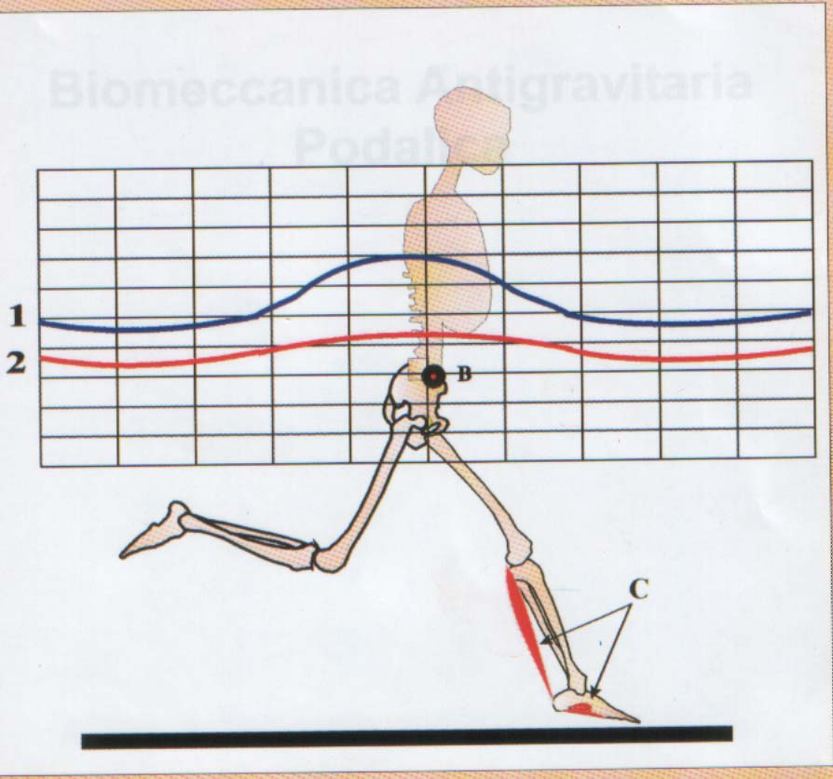(Fig.20) P.RONCONI

Nel processo locomotorio, il piede a contatto diretto con la forza gravitaria

tramite la reazione al suolo, ha un ruolo fondamentale. Viene a patti con la

gravità: ora è filogravitario, ora è decisamente antigravitario. Nella fase iniziale

del passo appoggia sul terreno soltanto parte della superficie del calcagno; con

l’ampliarsi del contatto si rilassa completamente sotto l’azione gravitaria.(fig.21)

FASE DI RILASSAMENTO: In questa fase il piede è filogravitario; non si

oppone alla gravità, ma l’utilizza per adattarsi sulla superficie d’appoggio.

FASE DI IRRIGIDIMENTO: Nella propulsione, il piede si oppone alla gravità.

La sua funzione è antigravitaria: s’irrigidisce opponendosi attivamente

all’azione immobilizzante della gravità .

Il rilassamento e l’irrigidimento del piede non sono casuali. Le rotazioni sopra-

podaliche intorno all’asse della gamba, che modulano, per mezzo di

un’opportuna trasmissione, le rotazioni retro-avampodaliche del piede,alternando

il rilassamento e l’irrigidimento. Per mezzo di dispositivi di repere,

opportunamente applicati sulla gamba e sul piede, si possono osservare le

rotazioni intorno all’asse della gamba che si trasferiscono al piede.(fig.23)

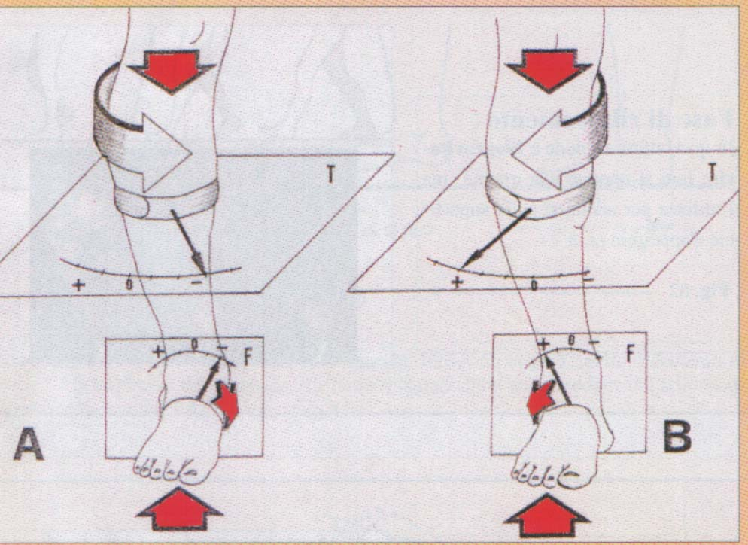 (Fig.23) Le rotazioni della gamba dal piano trasverso (T) si trasferiscono al piano frontale (F)
F)piano frontale passante per la medio-tarsica;

A)-rotazione interna della gamba (RILASSAMENTO DEL PIEDE);

B)-rotazione esterna della gamba (IRRIGIDIMENTO DEL PIEDE);
P.RONCONI

Piede astragalico e piede calcaneare:

Soltanto recentemente, con lo studio più approfondito dell’anatomia e della

fisiologia podalica, la struttura del piede, in contrapposizione ai vecchi concetti,

acquisisce un nuovo significato. Con la suddivisione della struttura in “piede

astragalico e piede calcaneare” si pone finalmente in evidenza il moto

reciproco: spaziale antigravitario . Questo concetto è stato illustrato in

particolare da Pisani.

Il Piede astragalico: Articola con la gamba ed è composto dall’astragalo, dallo

scafoide, dai tre cuneiformi, dal primo, secondo, terzo metatarso e le

corrispondenti dita .Per la sua particolare funzione (trasmissione delle

sollecitazioni ponderali dalla gamba al piede), è considerato come parte mobile

del piede, denominato Piede dinamico.

Il Piede calcaneare: Comprende il calcagno, il cuboide, il quarto ed il quinto

metatarso con le corrispondenti dita. Il calcagno articola con l’astragalo, il

cuboide e con il terzo cuneiforme, denominato Piede statico.

La funzione combinata dei due elementi genera un moto a geometria

elicoidale.

struttura e funzione del piede:

La ricerca nell’ambito della podologia, in questi ultimi anni, ha fatto passi da

gigante. Il piede non è più considerato come un elemento statico, ma come una

struttura dinamica. Nell’ambito di tante innumerevoli teorie, ricercatori come

Pisani e Paparella Treccia si sono chiesti quale realmente è la struttura del

piede, inteso nella sua specifica funzione. Il piede oggi, dopo attenti studi sia in

statica che in dinamica, è assimilato ad una struttura elicoidale. Questa

interpretazione fa luce sulla corrispondenza fra struttura e funzione e sulla

genesi pato-meccanica di gran parte delle alterazioni podaliche.

La configurazione scheletrica delle ossa tarso-metatarso, analizzata mediante

sezioni successive, evidenzia la gradualità della transizione spaziale ( dal piano

orizzontale al piano verticale nella direzione ventro-dorsale ).

AVVOLGIMENTO E SVOLGIMENTO RETRO-AVAMPODALICO:

Nella fase di propulsione, le ossa tarso-metatarso, si avvolgono con moto
elicoidale, irrigidendosi .

Nella presa di contatto con il terreno, le ossa tarso-metatarso, si svolgono con
moto elicoidale, rilassandosi .

In un sistema organizzato nulla avviene per caso; tutto è predisposto e ben

disposto. Il piede nella sua specifica funzione alterna il proprio modo d’essere,

ora rilassandosi ora irrigidendosi: si rilassa per adattarsi ed informarsi e

reagisce attivamente alla gravità irrigidendosi per progredire nella

deambulazione.

Questo alternarsi non è casuale ma rispetta la legge che governa il piede,

poiché l’efficienza del sistema antigravitario podalico è fondata sul principio

dell’alternanza: RILASSAMENTO-IRRIGIDIMENTO.

Il piede, l’unico contatto diretto con l’ambiente esterno cosparso d’innumerevoli

recettori di vario tipo riceve e trasmette costantemente flussi informativi.

Adatta la propria struttura alla superficie d’appoggio, informando costantemente

il sistema centrale della posizione nello spazio. In pari tempo, invia messaggi

riguardo alla conformazione fisica della superficie d’appoggio. Per svolgere la

propria funzione meccanica, e non appaia paradossale, è prima organo sensitivo

e poi motorio .

Il processo informativo spiega perché l’andatura sul terreno sabbioso e su

quello scivoloso è più lenta e più attenta. In questi due casi il contatto con

appoggi particolari ( uno con scarso attrito e l’altro cedevole sotto il peso)

dimostra l’adattamento del piede che rallenta per la ricerca di una superficie

affidabile.

L’area cerebrale di rappresentazione del piede per 2/3 è “sensoriale” e per 1/3

“motoria”.

Esaurito il periodo di rilassamento il piede “reagisce” irrigidendosi: nella fase

propulsiva i segmenti osteo-articolari del tarso e del metatarso, coinvolti nel

moto avvolgente retro-avampodalico, si serrano tenacemente compattandosi. Le

forze interne completano l’episodio autoregolando il sistema nel contesto

ambientale. Il piede cosi s’irrigidisce e agisce come una barra di leva,

consentendo al corpo di progredire .

il piede connette alle sue prerogative sensoriali il significato di “organo di

moto”
Nella fase antigravitaria nulla è lasciato al caso; tutto è determinato e

tempestivo. Il tricipite surale in questa fase è molto attivo agisce con un

quadruplice effetto:

1) Sollecita il calcagno a supinare;

2) Irrigidisce la struttura podalica, (contribuisce ad avvolgere l’elica);

3) Potenzia il meccanismo ad argano;

4) Sollecita il corpo a progredire nella deambulazione;

Supinazione del Calcagno: L’azione del tricipite, per il suo particolare punto di

inserzione dell’achilleo sulla tuberosità calcaneale non coincidente con l’asse di

compromesso, attiva la supinazione del calcagno .

Irrigidisce la struttura podalica:

Il Tricipite Surale è un muscolo specifico addetto alla propulsione,

fondamentalmente antigravitario reagisce alla gravità irrigidendo la struttura del

piede: sotto l’azione dei muscoli della sura il calcagno supina, l’astragalo in

pari tempo ruota nel senso inverso disponendosi sopra ad esso , la

lamina podalica (E) sollecitata dalla coppia rotatoria si avvolge, la struttura del

piede si irrigidisce. A rilassamento dei muscoli della sura l’elica

podalica si svolge con un conseguente rilassamento del piede .

Il tricipite conferisce un ultimo ritocco a questo sistema d’irrigidimento

podalico: nella fase propulsiva, al fine di irrigidire al massimo la struttura del

piede, attiva il cosiddetto “meccanismo ad argano”.

In questa fase le dita sono bloccate al suolo dalla gravità ed il calcagno

sollecitato dal tricipite si solleva dalla superficie d’appoggio:le articolazioni

metatarso-falangee si flettono dorsalmente, ed agendo come un argano,

definiscono l’irrigidimento del piede .

Il piede consapevole di quanto sia potente l’azione gravitaria, non si risparmia,

usa ogni accorgimento per avere la massima efficienza: il meccanismo

articolare in sede Chopart, nel modulare le rotazioni della “lamina podalica”, si

auto-stabilizza, il tibiale posteriore man mano che la testa astragalico ruota

verso l’esterno avvicina lo scafoide al sustentaculum-tali bloccando cosi il

“passaggio di ritorno” della testa astragalico .

PROPULSIONE:

Il tricipite surale si oppone alla gravità: irrigidisce con perizia la struttura del

piede tanto da mutarla in senso figurato ad una barra di leva. Nella fase

propulsiva il piede è già “barra di leva”, il calcagno è sollevato da terra ed il

baricentro del corpo è portato fuori dalla base d’appoggio, a questo punto per

effetto della forza gravitaria, il corpo ruota accelerando verso il basso fintanto

che, non interviene l’appoggio del piede controlaterale che ripristina l’equilibrio,

nel frattempo il corpo ha progredito in avanti.

L’azione propulsiva non è mai perpendicolare al piano d’appoggio, e per

attuare la deambulazione è necessario un attrito adeguato fra il piede e la

superficie d’appoggio, perché si creano delle forze di taglio che porterebbero a

far slittare il piede .

Meccanismo di propulsione:

La fase propulsiva, è dovuta a più fattori. Per meccanismo propulsivo s’intende

l’attività meccanica svolta dall’avampiede, vale a dire dalle articolazioni

metatarso-falangee comprese tutte le dita. Rabischong, nello studio della marcia,

evidenziò la zona propulsiva dell’avampiede e la rimarcò contrassegnandola con

un triangolo.

L’avampiede nella fase propulsiva ha una duplice azione:

A)contribuisce ad irrigidire la struttura del piede: nella flessione dorsale delle

dita si attiva il meccanismo ad argano .

B) svolge il ruolo di reattore: sfrutta la reazione della superficie d’appoggio per

far progredire il corpo soprastante.

Inoltre come le dita della mano afferrano gli oggetti, cosi nella fase propulsiva,

le dita del piede tendono ad afferrare il terreno. Ne deriva che:

A) Aumenta l’ancoraggio al suolo.

B) Viene alleviato il carico gravante sulle teste metatarsali.

Nelle vecchie calzature sono evidenti le impronte del piede scavate nel tempo,

che stanno a testimoniare la funzione prensile delle dita.

Alla forza che esprime il piede ogni qual volta viene a contatto con la

superficie d’appoggio, per la terza legge di Newton, corrisponde sempre una

reazione uguale e contraria che varia durante il ciclo del passo sia d’intensità

che di posizione. All’alterata funzione del piede corrisponde sempre un

anomala reazione che può determinarsi in tutte e quattro le fasi del ciclo del

passo o in ognuna delle seguenti:

A) Fase di CONTATTO;

B) Fase di RILASSAMENTO;

C) Fase di IRRIGIDIMENTO;

D) Fase di PROPULSIONE.

FASE DI CONTATTO:

Nella fase di contatto il piede, non conoscendo lo stato fisico e l’entità dei

rilievi della superficie d’appoggio, vi si accosta gradualmente: posa inizialmente

una piccola porzione medio-esterna del calcagno e man mano che prende

coscienza della natura fisica della superficie prende definitivamente contatto .

FASE DI RILASSAMENTO:

Il piede dopo aver preso un primo contatto con il suolo si informa

ulteriormente sulla natura fisica della superficie d’appoggio: il meccanismo di

trasmissione in questa fase, agisce sul meccanismo ad elica nel senso

pronatorio, svolgendolo. I legamenti si allentano, il piede si rilassa e si adagia

con le dovute precauzioni sulla superficie d’appoggio .

il meccanismo di trasmissione modula lo svolgimento dell’elica, ammortizzando

convenientemente l’impatto piede-suolo.

Il rilassamento completa l’appoggio piede-suolo e può essere considerato come

un prolungamento della fase di contatto.

FASE DI IRRIGIDIMENTO:

Nella fase di contatto e rilassamento, il piede viene ai patti con la forza

gravitaria, si comporta come un organo filogravitario: strategia per procurarsi un

appropriato e solido appoggio. Concluse le prime due fasi, il piede si trasforma

per tutto il rimanente ciclo in dispositivo antigravitario. In altre parole, il piede,

dopo aver informato il sistema centrale dello stato della superficie d’appoggio

ed avuto da questo l’autorizzazione per proseguire, reagisce alla gravità

trasformandosi in organo di moto. Come la rotazione interna della gamba

caratterizza il rilassamento, la rotazione esterna caratterizza l’irrigidimento del

piede. La rotazione esterna intorno all’asse meccanico della gamba, per mezzo

del meccanismo di trasmissione, agisce sul meccanismo ad elica avvolgendolo,

pertanto la struttura del piede s’irrigidisce trasformandosi da lasso in barra di leva.

Il piede in questa fase è rigido e si oppone alla forza di gravità. Si può

osservare il graduale distacco del calcagno dalla superficie di

appoggio ed un graduale spostamento dei carichi sull’avampiede. Negli

istogrammi accanto alle figure si può apprezzare in sede calcaneale, in ordine

cronologico, una diminuzione delle reazioni antigravitario che testimonia il

graduale spostamento dei carichi sull’avampiede.

FASE PROPULSIVA:

Nella fase propulsiva il piede, in precedenza irrigidito, agisce come una barra

di leva: il calcagno si solleva dal piano di appoggio ed il peso del corpo si

trasferisce totalmente sull’avampiede. La flessione dorsale delle dita attiva il

meccanismo ad argano, l’aponeurosi plantare entra in tensione concorrendo a

dare una maggiore stabilità alla struttura del piede irrigidendola maggiormente

si può osservare che la reazione antigravitaria, suscitata nella fase propulsiva

si trova inizialmente in corrispondenza dei primi metatarsi con particolare

interessamento del primo dito,poi, in ordine cronologico si sposta verso il

centro metatarsale e sulle dita, , dove si rileva la massima reazione, infine si

nota un graduale distacco dal terreno che denota l’affievolirsi dell’azione

propulsiva.

Ciclo completo del cammino:

Il ciclo completo del cammino corrisponde all’intervallo di tempo che

intercorre dall’appoggio del tallone di un piede, all’appoggio del tallone dello

stesso piede nel passo successivo . Il ciclo del passo è diviso per ciascun piede

in una fase di appoggio e una di oscillazione. La fase di appoggio è quel

periodo che inizia con l’appoggio del tallone e finisce con il distacco delle

dita. Durante questa fase, che occupa circa il 62% del ciclo completo, il piede

sostiene il peso del corpo. La fase di oscillazione, per ciascun piede, si verifica

tra il distacco delle dita e l’appoggio del tallone. Durante questa fase, che

occupa approssimativamente il 38% del ciclo completo, il piede oscilla da un

passo al successivo e non sostiene il peso del corpo.

Podologo Maurizio Contorto
Università “Magna Graecia” di Catanzaro
Corso di Laurea di Podologia

